Description technique PPE3

Programmation:

- C# , IDE: Visual Studio 2017, Nu Get: SQL Server Compact-> Pour l'application lourde

- PHP, HTML5/CSS3, JavaScript -> Pour l'application mobile

Gestion de base de donnée: SQL Server/ MySQL

Composition de la base de données:

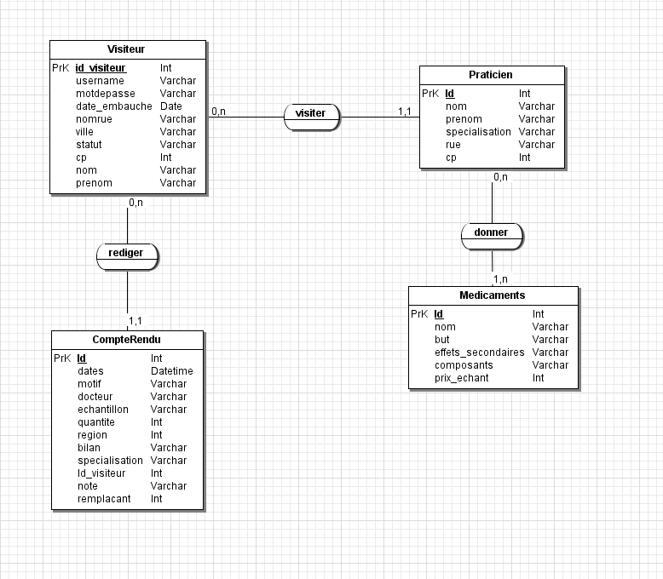

Table Visiteur:

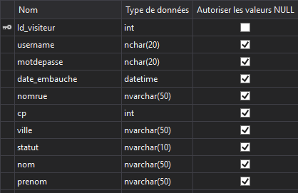

Table Compte rendu:

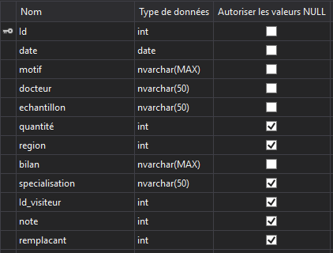

Table Praticien:

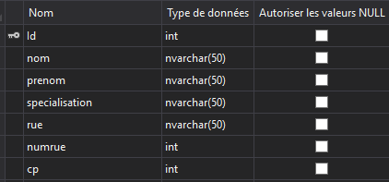

Table médicaments:

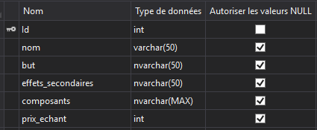

Form 1 -> Connexion à l'application et fonctions pour les composants graphiques:

On cache le mot de passe à l'aide de UseSystemPaswordChar.

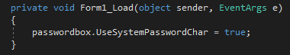

Lorsque l'on clique du "Help", on envoie cette string.

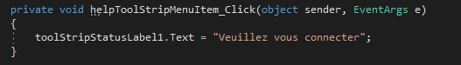

La fonction "Exit()" permet de fermer l'application lorsque l'on clique sur "Quitter".

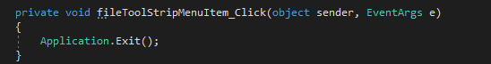

On déclare les variables qui vont plus tard servir à connaitre l'identité de l'utilisateur.

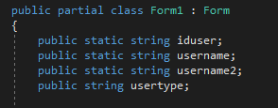

Ici, il s'agit de la connexion à la base de données. Le query cherche dans la table Visiteur le nom et mot de passe qui correspondent aux textes rentrés dans les textboxs "userame" et "pasword". Ensuite, on utilise le query et la connexion avec SqlDataAdapter(). On l'utilise pour peupler DataTable(),qui représente une table de donnée en mémoire. Dans la premiere condition, on vérifie si un visiteur correspond. Si c'est le cas, on regarde son statut, si il est visiteur ou délégué. On assigne à la variable "usertype" l'emplacement du statut dans labase de donnée. Ainsi on peut directement lui renvoyer l'interface qui lui correspond.

Au passage, on fait la meme chose avec les variables délarée precedemment ("iduser","username","username2"), on s'en sert plus tard pour afficher les bonnes informations pour le bon visiteur.

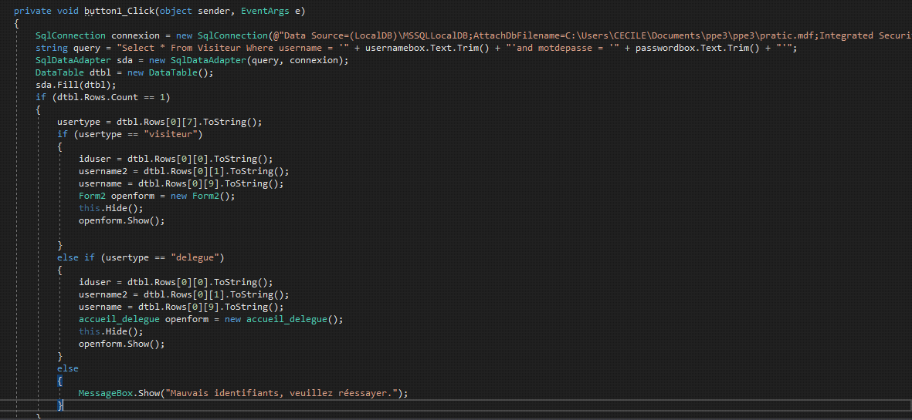

Form 2 / Form 7 -> Menu:

Comme évoqué precedemment, on utilise la variable "username" pour faire passer le nom de l'utilisateur qui se connecte sur le menu.

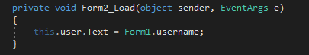

Dans cette fonction, on ferme la form sur laquelle on est pour ouvrir celle sélectionnée.

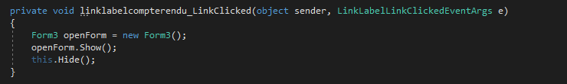

Cette fonction permet de retourner sur la page precedente en cliquant sur le bouton "Retour"

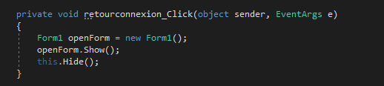

Form 3 / Form 8-> Remplir et enregistrer un compte rendu:

Cette fonction remplie la combobox "Moyenne" avec des chiffres de 0 à 10. Une fois selectionné, celui-ci sera ensuite enregistré dans la base de données et calculé dans la moyenne du praticien.

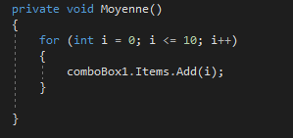

Cette fonction rentre le nom des praticiens dans la liste déroulante. D'abord on créer la commande et on selectionne les noms dans la table Praticien. Ensuite, on les ajoute dans la combobox avec "Items.Add();

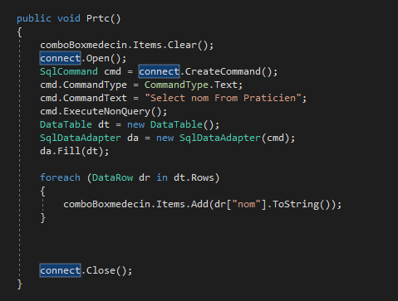

La fonction Form3_Load prend en compte des fonctions et les applique dès que la page charge. On assigne donc la fonction "Prtc()" et autres pour que les listes déroulante soient déjà peuplées.

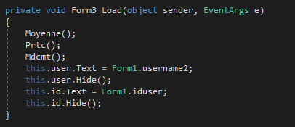

Ici, on prépare l'insertion du formulaire dans la base de données avec un bind value. Ensuite on récupère les données dansles listes déroulante et les textboxs dans l'ordre où l'ont a placé les colonnes du bind values.

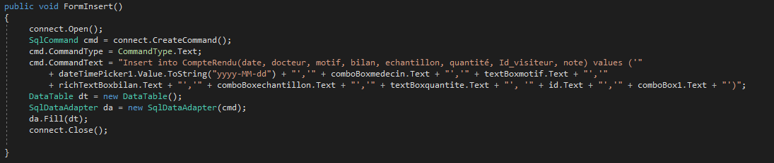

Ici, on insert les données dans la base dès que l'on appuis sur le bouton "Ajouter". Aussi, il y a une gestion d'erreur, si un champ n'est pas remplit, un message pop up apparait pour en informer l'utilisateur.

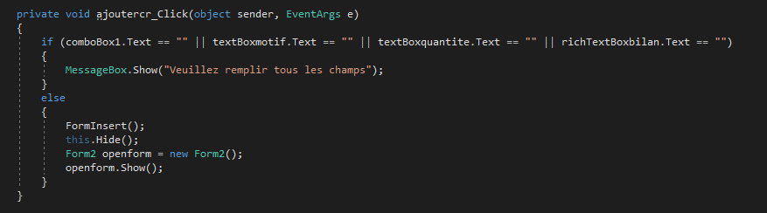

Form 4 / Form5 -> Informations sur les praticiens et médicaments

Cette fonction affiche des données en fonction de praticien choisit (voir query ci-dessous). Dès que le DataReader() passe sur une colonne, on récupere la donnée avec GetString(numéro de la colonne), puis on l'assigne à la textbox désirée.

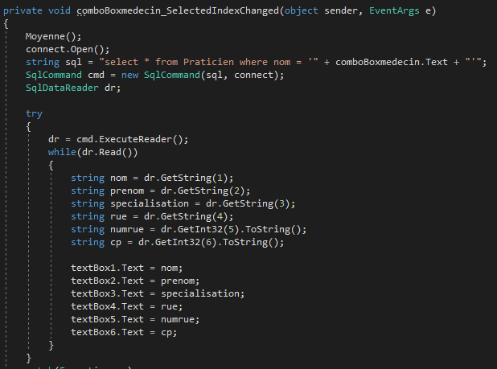

Dans cette fonction, on récupere avec le query toutes les notes des comptes rendus en fonction d'un praticien. On fait moyenne grace à "AVG()". Ensuite, comme dans la fonction precedente,on assigne la valeur à une textbox.

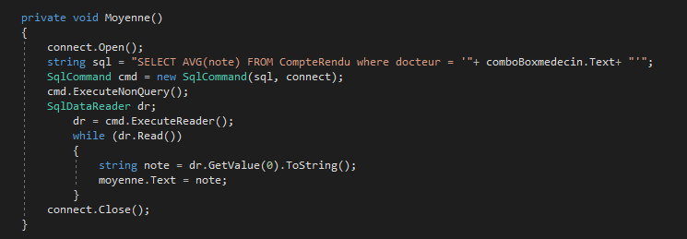

Form 6 -> Consultation/modification des comptes rendus:

Ici, on utilise un UPDATE et un SET dans le query pour mettre à jour le compte rendu. Il suffit de modifier les champs pui dapuuyer sur le bouton "Actualiser".

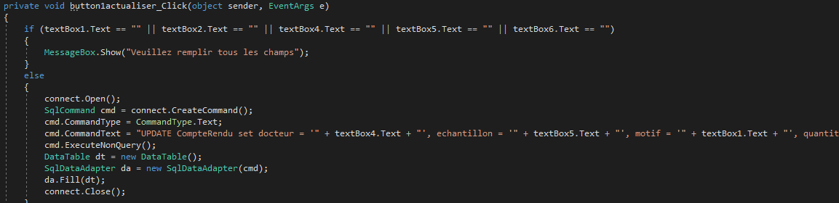

Ici, la "ListId" permet d'éviter les doublons de dates (ex: si un visiteur fait deux visites à la meme date).

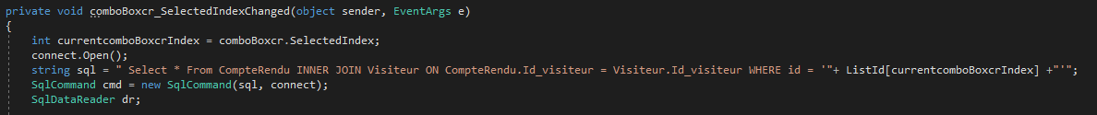

Cette fonction peuple la liste déroulante des comptes rendus, en fonction du visiteur (que l'on récupere avec la variable "user").

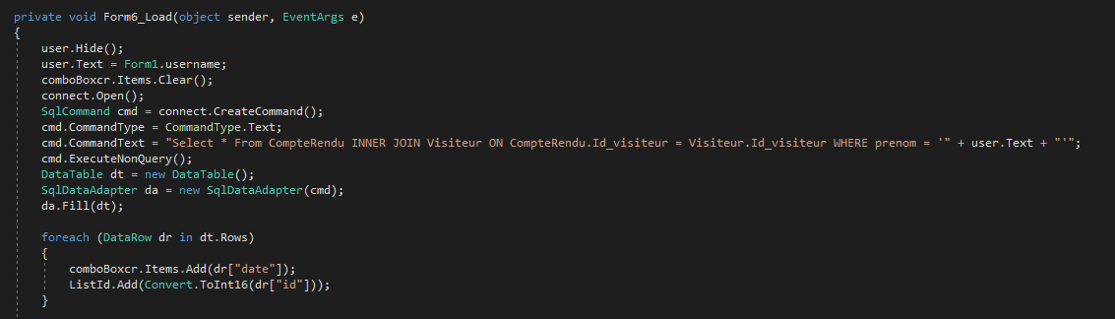

Consulter les comptes rendus du point de vue "Délégué":

Ici, on récupère les codes postaux disponibles dans la table VISITEUR, pour éviter les doublons on utilise "DISTINCT". Ensuite on peuple la premiere liste déroulante avec les régions.

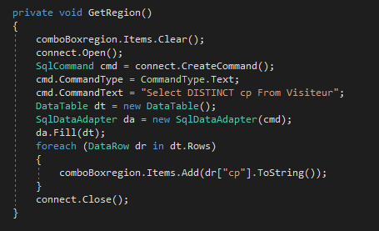

Ici, on peuple la combobox Visiteur avec le nom et prenom du visiteur.

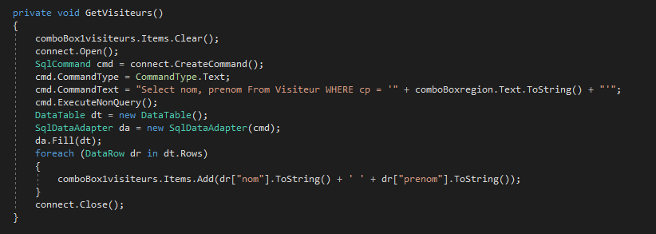

Ici, on prend tous les comptes rendus correspondants au nom et au prenom selectionnés. Nous verrons ci dessous comment nous avons mis ce deux colonnes dans des tableaux.

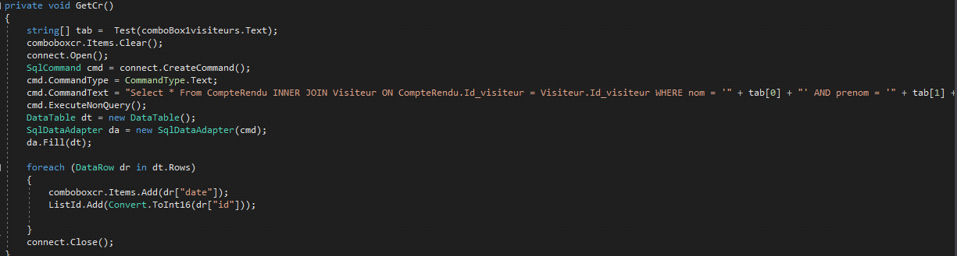

Dès que l'on selectionne un compte rendu, il s'affiche dans les textboxs.

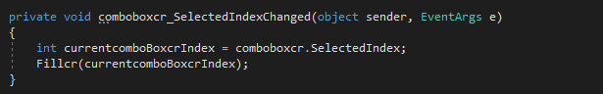

Dès que l'on clique sur un index, les autres listes déroulantes disparaissent et redeviennent vierges;

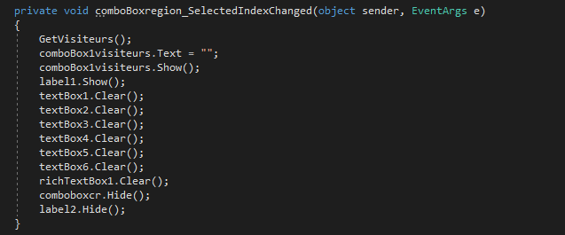

Cette fonction stock le nom et prenom dans deux tableaux.

